Stundas tēma : Kinoteātrī

Klases : 7-8

Uzdevumi paredzēti leksikas apguvei, skolēnu redzesloka paplašināšanai un lasītprasmes attīstīšanai.

**At the cinema**

**Vocabulary**

**Task 1. Complete the crossword puzzle.**

**Types of film**

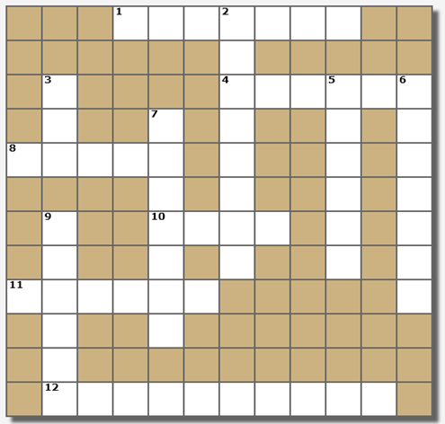

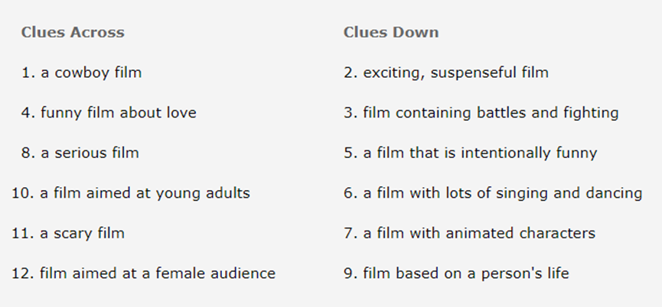

**Task 2. Complete the crossword puzzle.**

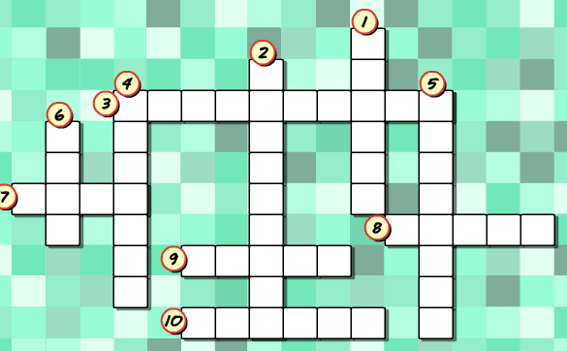

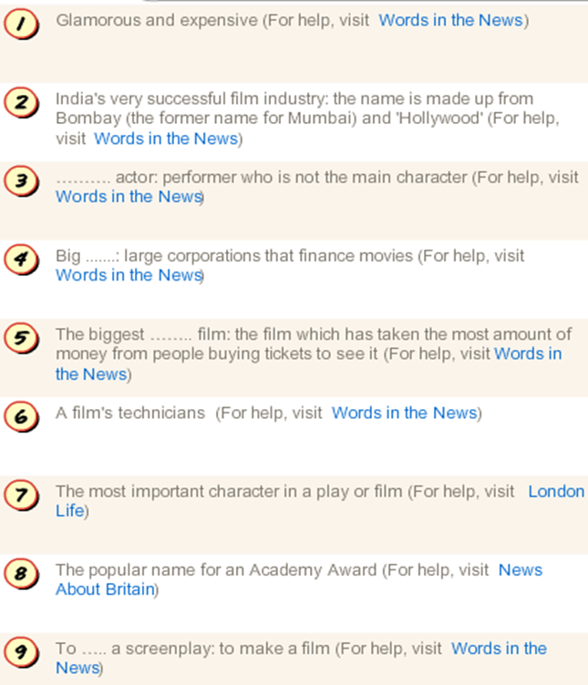



**Reading**

